**,**

**BİLGİSAYAR VE BİLİŞİM BİLİMLERİ FAKÜLTESİ**

**BİLGİSAYAR MÜHENDİSLİĞİ BÖLÜMÜ**

**WEB TEKNOLOJİLERİ DERSİ**

**PROJE ÖDEVİ**

**,**

**PROJE KONUSU:** HTML, CSS, JAVASCRİPT KULLANILARAK BİR WEB SİTE GELİŞTİRMEK

**ÖĞRENCİ ADI:** ASLIHAN ÇETİNER

**ÖĞRENCİ NO:** g171210014

**ÖĞRENİM:** 2. ÖĞRETİM

**DERS GRUBU**: B

**ÖĞRETİM GÖREVLİSİ:** PROF. DR. ÜMİT KOCABIÇAK

**TARİH:** 06.05.2018

**PROJE RAPORU**

**Bootstrapmade.com sitesinden hazır tema indirdim. Ve seçtiğim ülke İtalya ile ilgili biriktirdiğim bilgileri siteye koydum.**



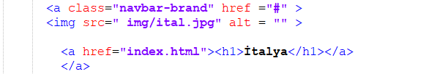

* **Burada sitenin logosunu ve başlığını belirledim.**

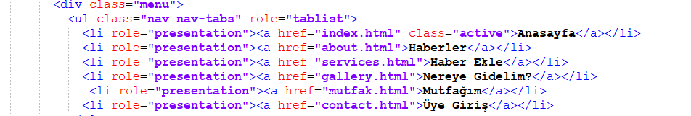

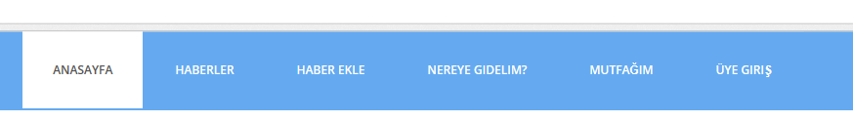

* **Menü seçenekleri oluşturdum**

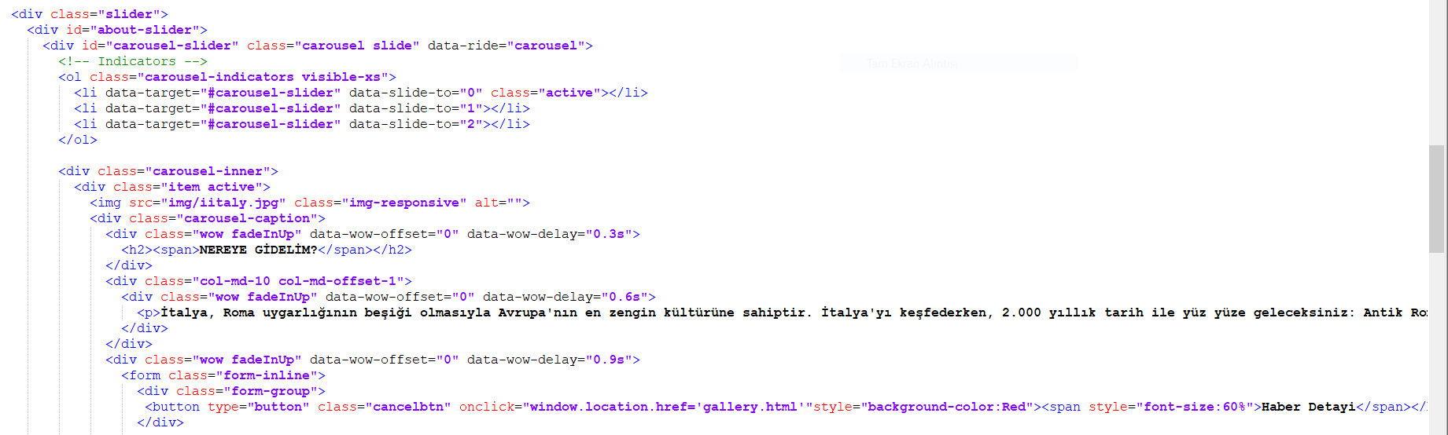



* **Slider sayfalarımı oluşturdum ve her sayfaya ‘haber detay’ butonu koyarak açılmasını istediğim sayfayı belirledim**

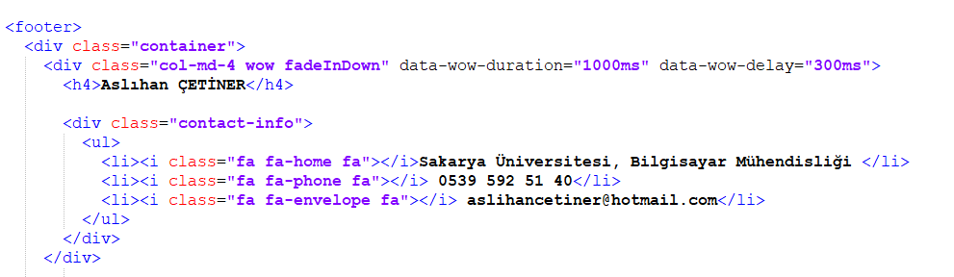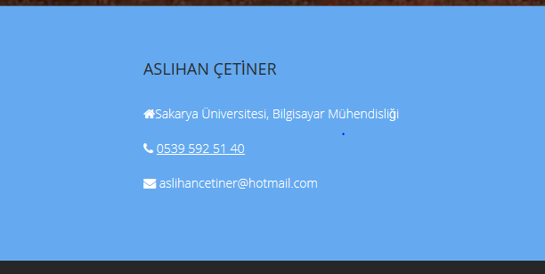

* **anasayfanın en altında iletişim bilgilerimi belirttim.**

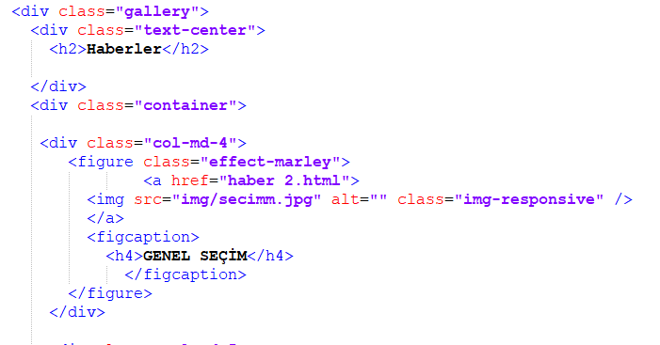

* **Haber menümde, seçtiğim haberleri yükledim ve tıkladığımda istediğim haber dosyasını okuması için,**

**<a href = “haber 2.html”> kodunu kullandım.**



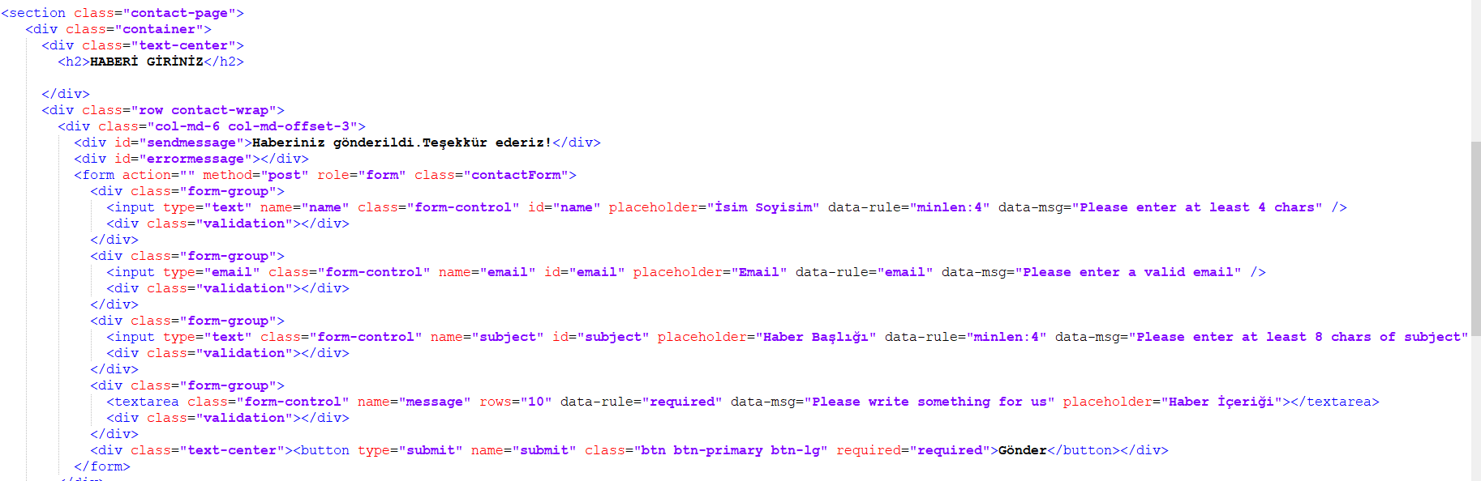

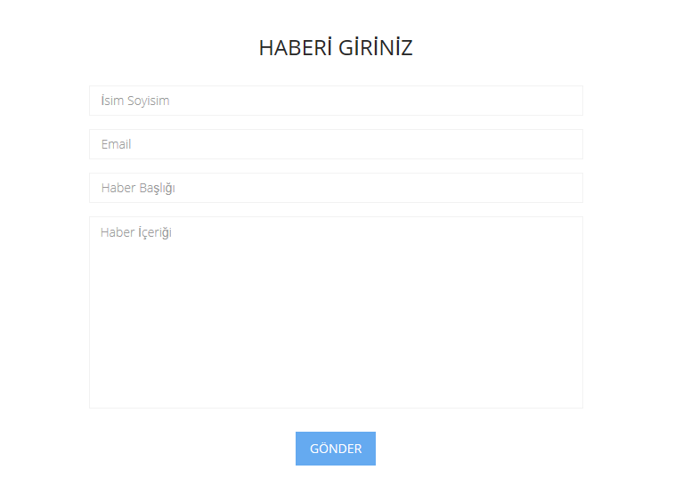

* **Kulllanıcının haber ekleyebilmesi için haber ekle menüsüne şekildeki gibi haber ekleme butonu koydum.**

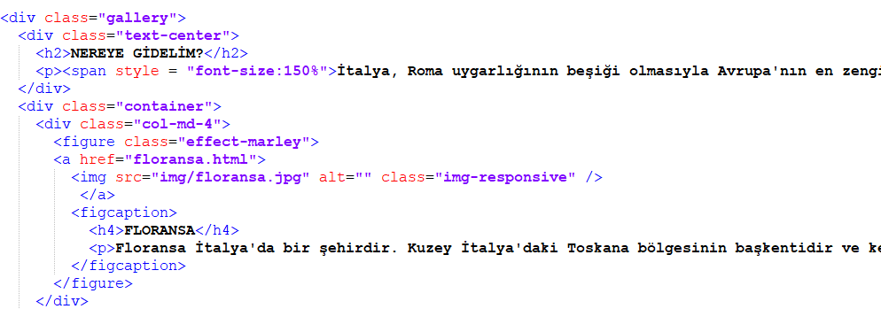

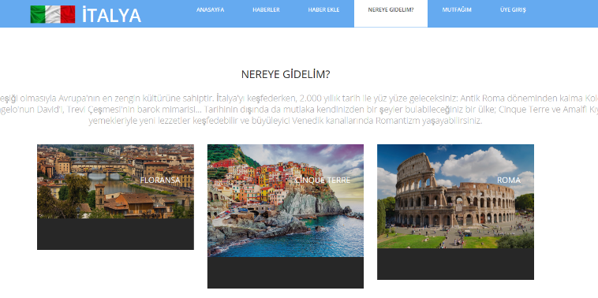

* **Yine galerry menüsünde, haberler menüsündeki gibi istediğim haber dosyalarını oluşturdum .**

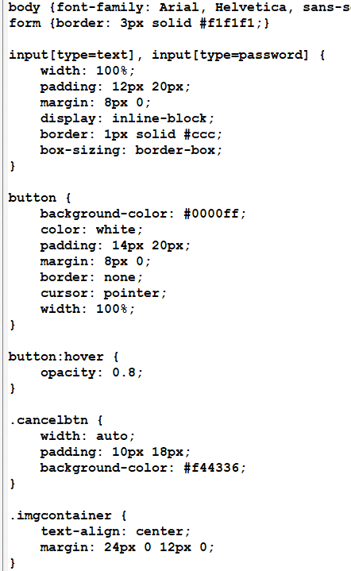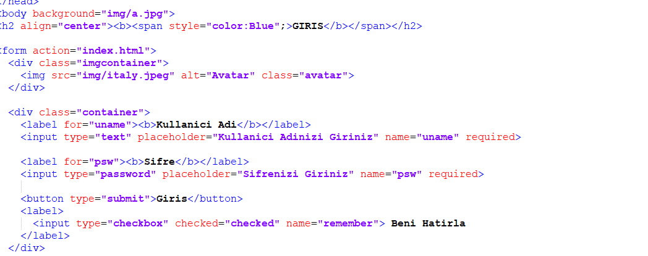

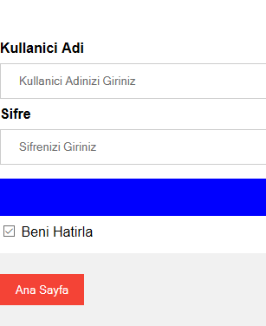

* **Üye girişi menüsüne kullanıcı adı, şifre, giriş, beni hatırla ve anasayfa butonları koydum**.



* **Kodu ile de kullanıcının anasaysayfa butonuna basınca index.html sayfasına dönmesini sağladım.**